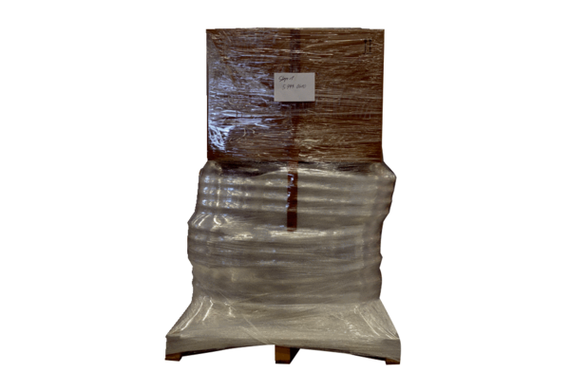Pakiet kanałów LP 5 150/75Opakowanie jednostkowe: 1 sztukaAsortyment: K
Numer artykułu: 5999.0050Producent: MAICO

